Warszawa, 10.07.2018 r.
Informacja prasowa
Trójmiasto z dodatkowym torem dla pociągów

PKP Polskie Linie Kolejowe S.A. przygotowują się do planowanej inwestycji dobudowy trzeciego toru pomiędzy Gdańskiem Osową i Gdynią Główną. Skorzystają pasażerowie
i przewozy towarowe, dzięki możliwości prowadzenia większej liczby składów. Podróżni zyskają lepszą dostępność do pociągów, a port w Gdyni możliwość odprawy większej liczby towarów przewiezionych koleją.

PKP Polskie Linie Kolejowe S.A. podpisały umowę z Egis Poland Sp. z o.o. oraz WYG International Sp. z o.o. na opracowanie dokumentacji projektowej wraz z pełnieniem nadzoru autorskiego na odc. Gdańsk Osowa – Gdynia Główna linii kolejowej nr 201. Firmy zaprojektują budowę dodatkowego toru na odcinku Gdańsk Osowa – Gdynia Wielki Kack – Gdynia Główna.

Sprawniej z Gdyni do Kartuz i Kościerzyny

Zaplanowana elektryfikacja oraz dodatkowy – trzeci – tor poprawi przepustowość linii. Pozwoli to lepiej pogodzić duży ruch pociągów aglomeracyjnych z Gdyni Głównej do Gdańska Osowej oraz ruch regionalny do Kartuz i Kościerzyny z ruchem towarowym. W efekcie pociągi pojadą szybciej i sprawniej. Pojawi się możliwość prowadzenia większej liczby składów pasażerskich
i towarowych. Podróżni zyskają lepszy dostęp do kolei, zaś do portu w Gdyni dotrze więcej towarów.

Szczegółowy zakres prac określi dokumentacja projektowa. Wartość jej opracowania to 8 mln zł. Projekt ma być gotowy do połowy 2019 roku. Powstaje on w ramach zadania „Opracowanie dokumentacji projektowej wraz z pełnieniem nadzoru autorskiego na odc. linii kolejowych nr 201, 214 i 229”. Jest on częścią większego programu inwestycyjnego realizowanego w ramach projektu „Prace na alternatywnym ciągu transportowym Bydgoszcz – Trójmiasto, etap I”. PKP Polskie Linie Kolejowe S.A. planują zrealizować inwestycję, po rozstrzygnięciu przetargu na budowę, w latach 2020-2023.

By sprawniej przewieźć towary
Przygotowania do realizacji inwestycji w Trójmieście to kolejny etap inwestycji PKP Polskich Linii Kolejowych S.A. do stworzenia alternatywnego ciągu transportowego dla przewozu towarów
z południa Polski do portów na Pomorzu. Poprawi się przepustowość linii kolejowej z Bydgoszczy do Trójmiasta. Trwa projektowanie prac na odcinku z Kościerzyny do Gdańska Osowej, gdzie planowana jest dobudowa drugiego toru wraz z elektryfikacją linii. Trwa także postępowanie przetargowe na wyłonienie wykonawcy projektu dla modernizacji odcinka Maksymilianowo – Kościerzyna. Prace wpłyną na wygodne podróże pociągami w regionie oraz sprawny przewóz towarów.

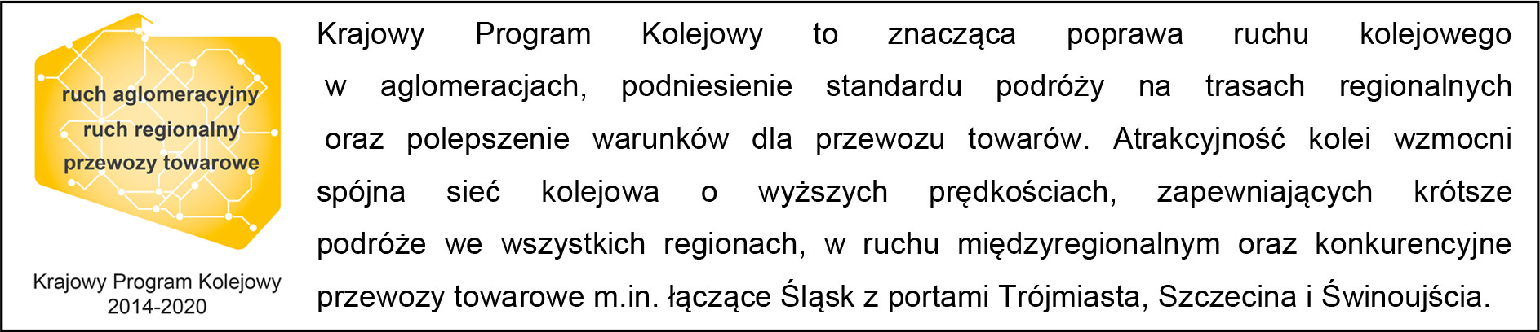
Kontakt dla mediów:
Martyn Janduła
Zespół prasowy
PKP Polskie Linie Kolejowe S.A.
rzecznik@plk-sa.pl
571 370 301

